JOBSHEET03
Nama | Alpratama Reqzama Khadka
No.Absen | 03
Kelas | TI-1C

- PERCOBAAN 1
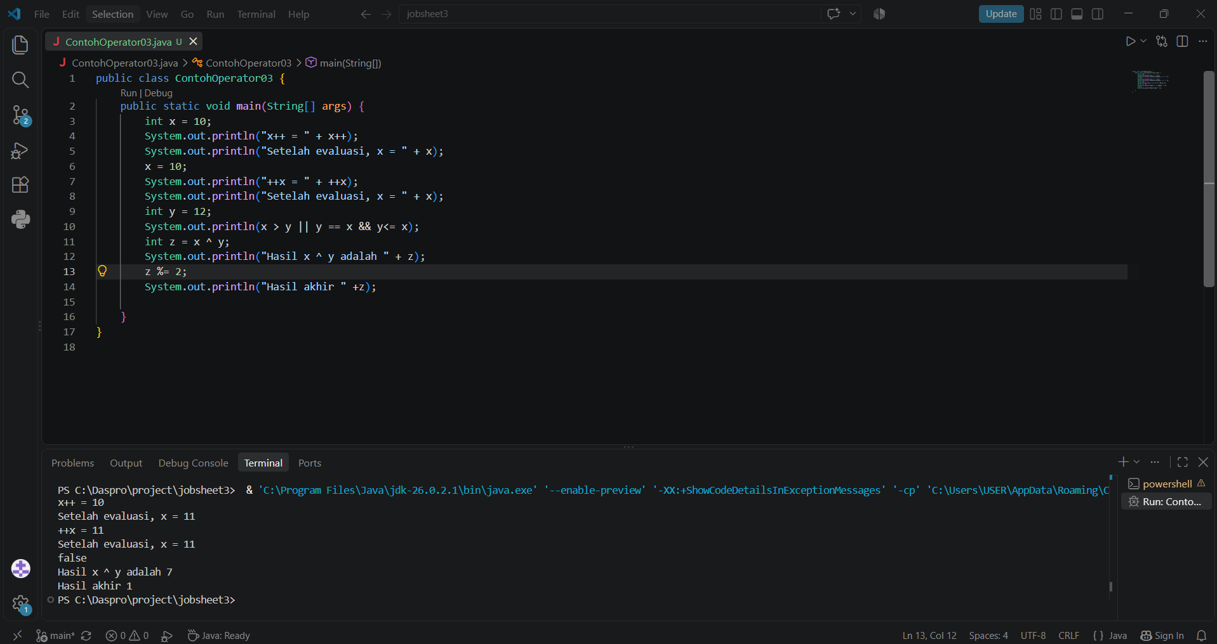
- Jelaskan menurut pendapat Anda perbedaan antara x++ dan ++x ?
Jawab: yaitu x++ di cetak terlebih dahulu jadi saat di run akan menampilkan nilai 10 dahulu, setelah di jumlahkan akan menjadi nilai 11
Berbeda dengan ++x, di run dengan langsung 11, saat di jumlahkan tetap akan menjadi 11 karena sudah di jumlahkan di awal.

- Berapa hasil dari int z = x ^ y; , silakan dilakukan perhitungan secara manual!
x=11
y=12
11= (8+0+2+1)= 1011
12= (8+4+0+0)= 1100
1011
1100
-------
- a variable nya adalah 7

2.PERCOBAAN 2
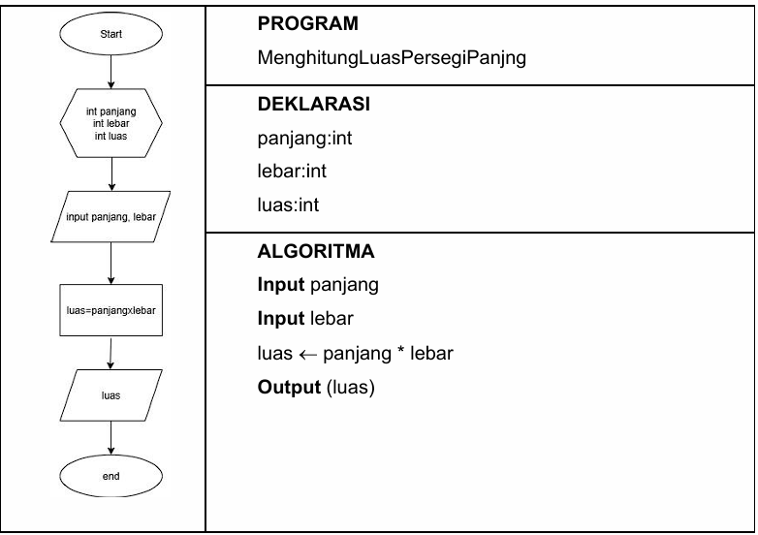
Hasil running
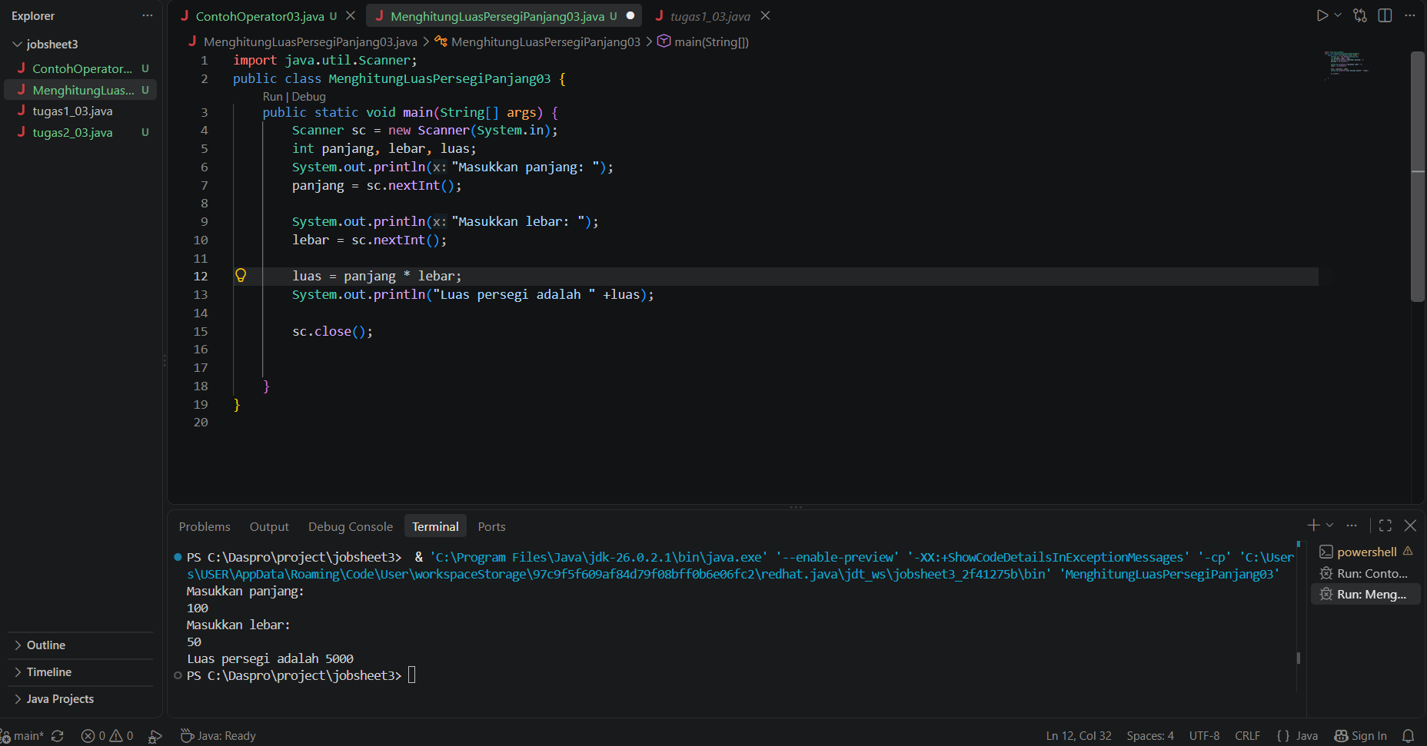
- Jelaskan mengapa harus melakukan deklarasi Scanner di praktikum percobaan 2 diatas?
Jawab: yaitu digunakan untuk memasukkan data secara manual oleh keyboard, sehingga tidak otomatis dari hasil coding langsung

- Jelaskan apa kegunaan potongan program dibawah ini!
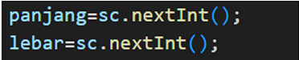
Jawab: untuk mengambil input dari pengguna (hasil dari mengetik manual)

3.PERCOBAAN 3
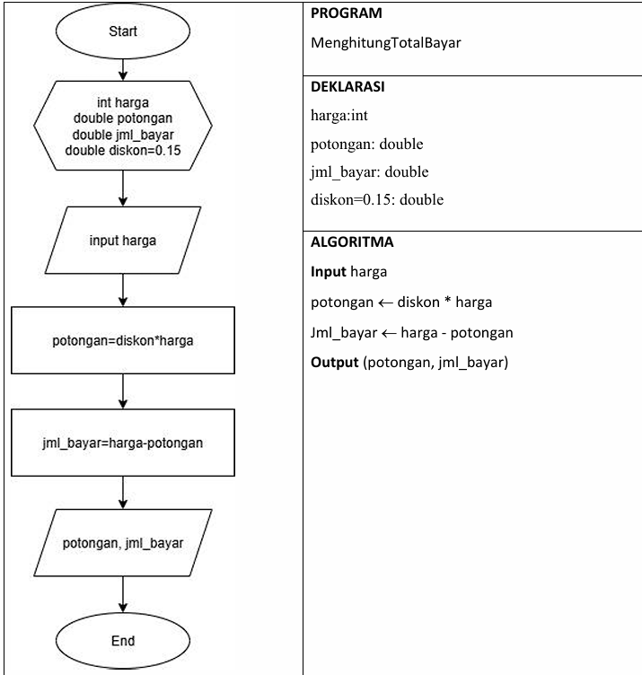

Hasil running
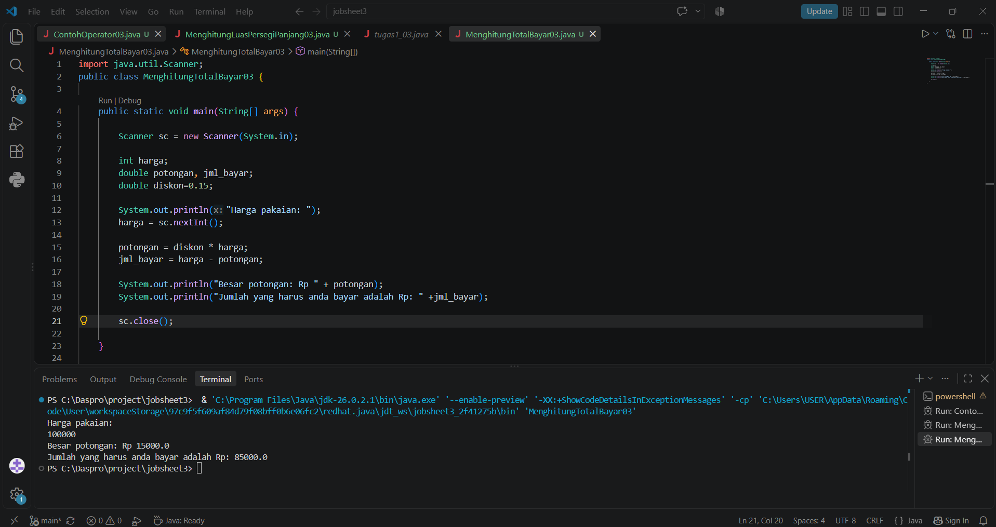
- Modifikasi program diatas dengan mengganti tipe data harga menjadi double kemudian jalankan dan benarkan jika terdapat error sampai program dapat berjalan dengan sesuai output yang diharapkan.
Jawab: jika tipe data harga yang di Ganti menjadi double, hasil running tetap bisa jalan, dan tidak ada yang eror.

- Jika pada program diatas dihitung dl jumlah bayar kemudian menghitung potongan, apakah program tetap bisa berjalan sesuai output yang diharapkan? Jelaskan!
Jawab: jika jumlah bayar dihitung dahulu, hasil jumlah bayar tersebut akan eror, karena jumlah bayar= harga*potongan dan hasil potongan tersebut dari diskon*harga, jika diskon di taruh di bawah makan tidak ada hasil potongannya

4.PERCOBAAN 4
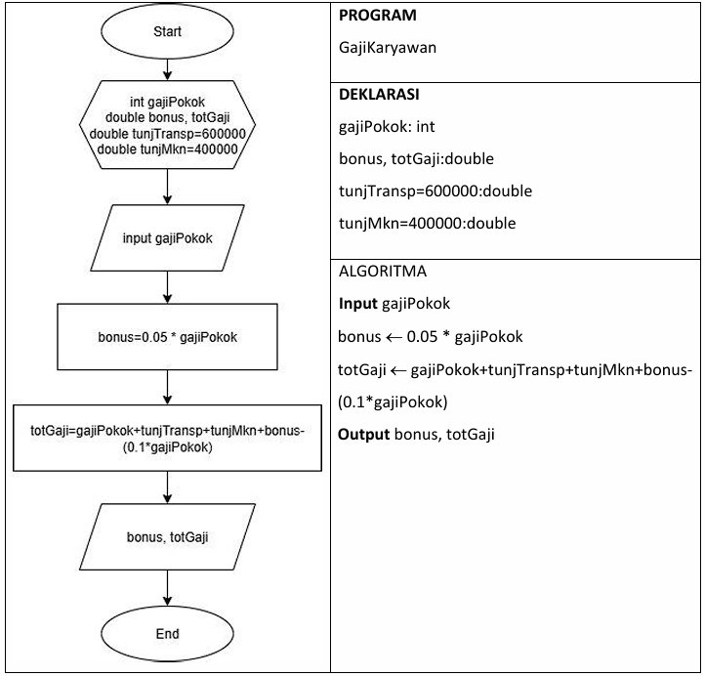

Hasil running
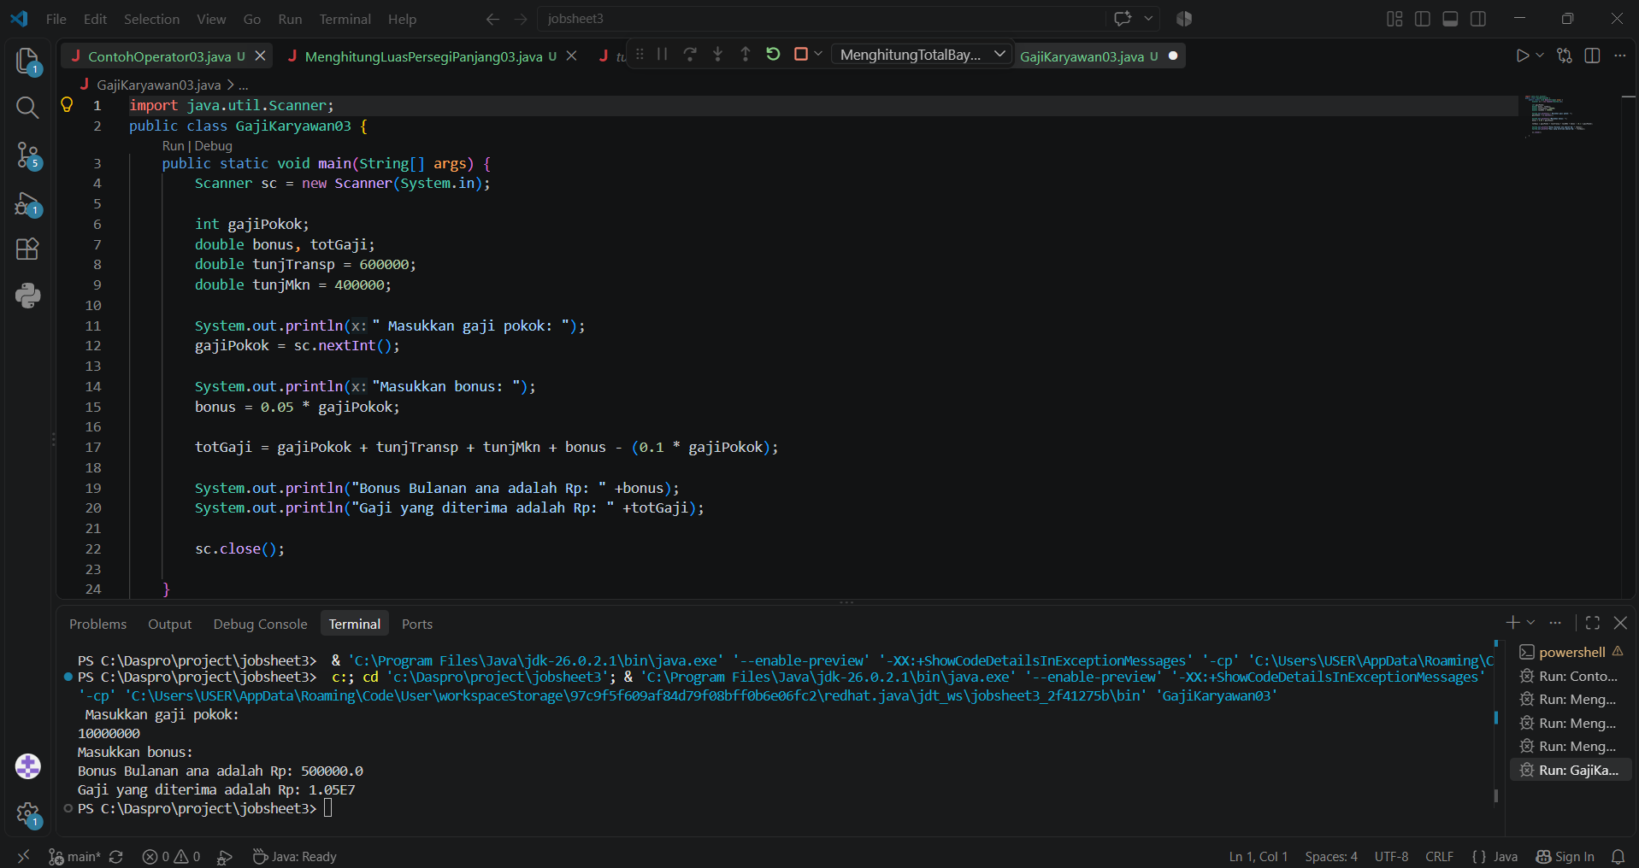
- Pada potongan program berikut, apakah yang terjadi jika tanda kurung buka dan tutup () dihilangkan dan apakah berpengaruh ke hasil output? Jelaskan!
Jawab: hasil coding tersebut pasti akan eror dan tidak running karena tanda () beberapa di gunakan untuk memunculkan teks dari coding

- Modifikasi program di atas sehingga output total gaji adalah bilangan bulat!
Jawab:
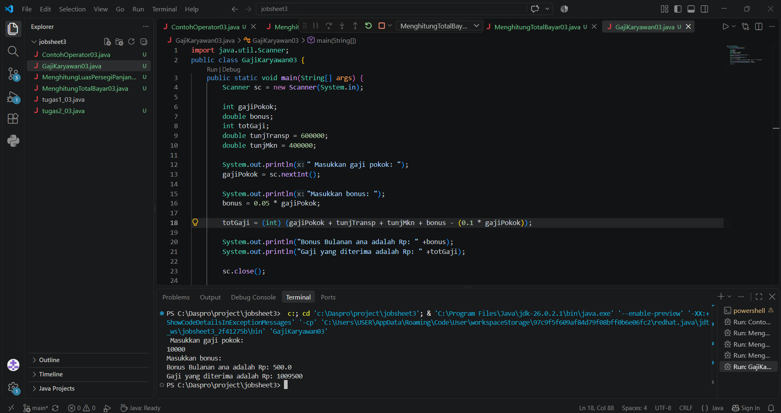

- Tugas 1
Soal 1. Hasil running
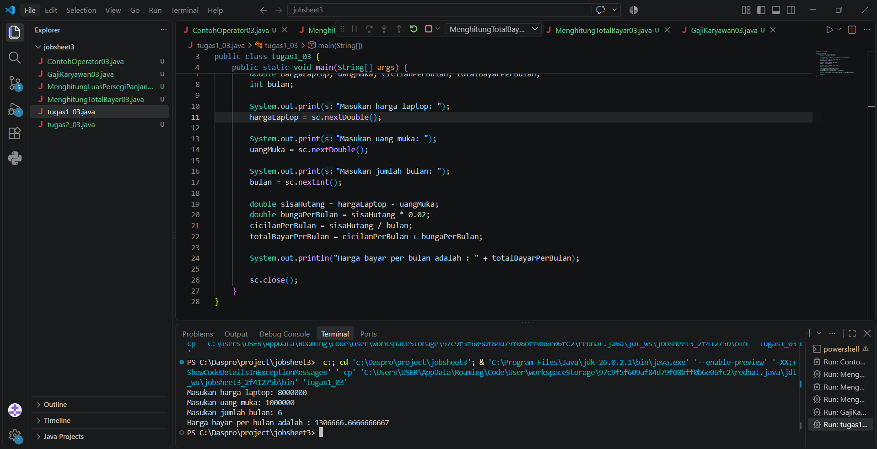

Soal 2. Hasil Runing
